

**内蒙古银行手机向我行转账流程**

**一、登录手机银行后进入界面选择“转账汇款”按钮**

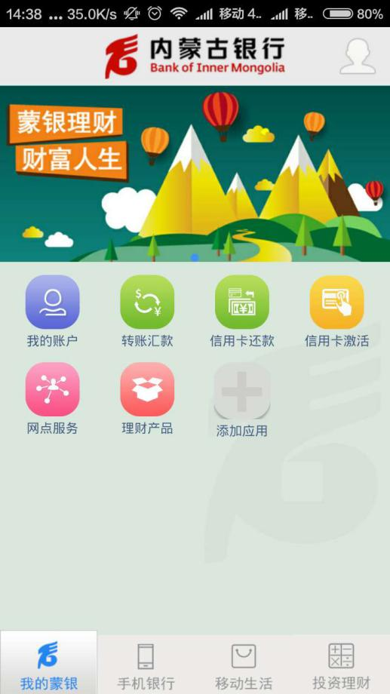

**二、进入转账汇款界面后选择“跨行汇款”按钮**

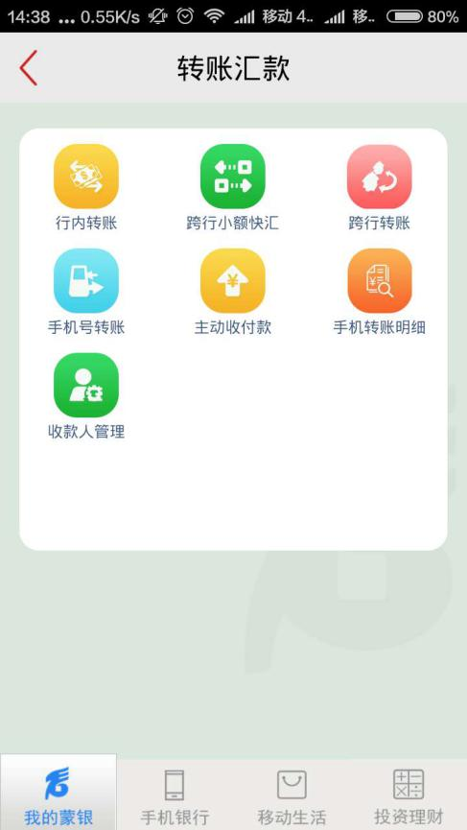

**三、选择收款人的开户行中的银行名称一栏选择“村镇银行”省会选择“内蒙古”城市选择“包头”网点名称“银通”点击查询即可。**

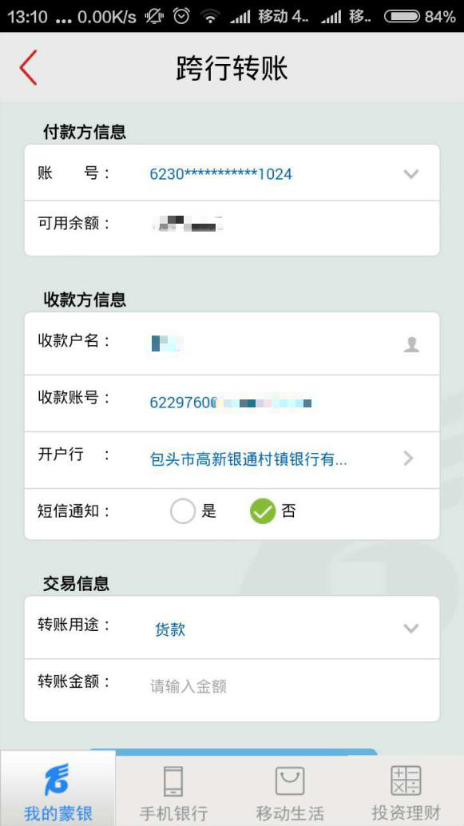

**四、确认收款人的基本信息（下方可选择是否短信通知）**

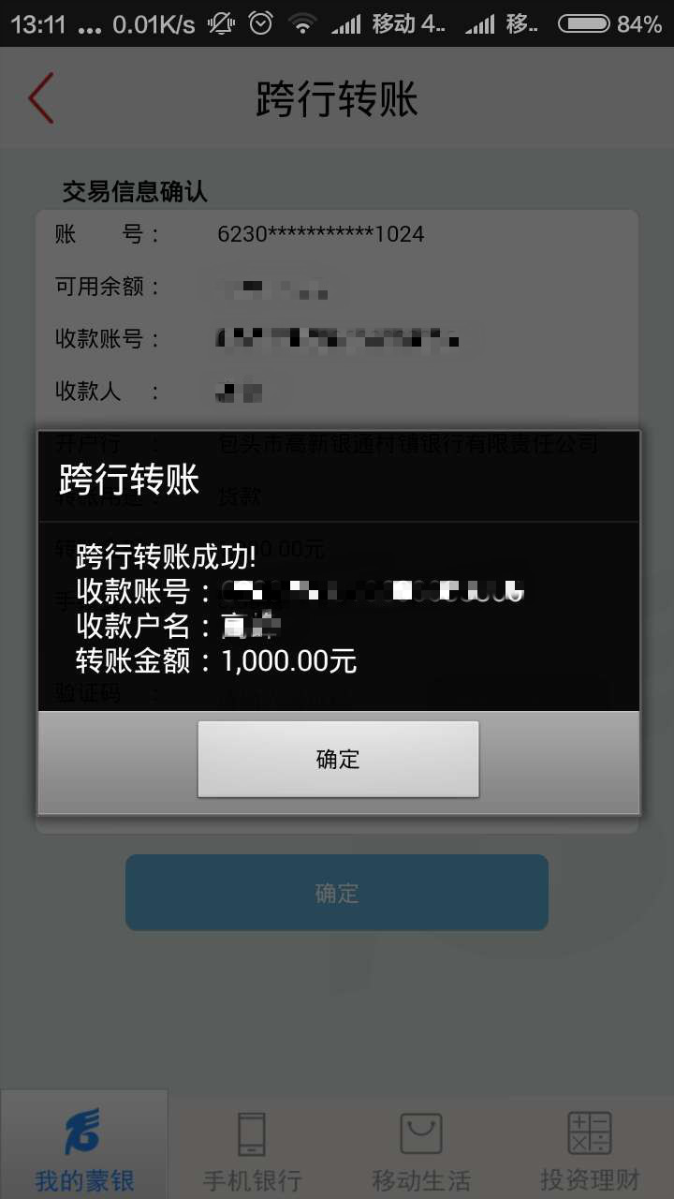

**五、转账成功。**